**Техническое задание на разработку приложения по поиску топ-10 релевантных вакансий.**

**Концепция и основная идея:**

Создание приложения, которое максимально упросит пользователю поиск вакансий.

* Для использования приложения, не требуется регистрация, настройка фильтров, точность в указании названия искомой вакансий и т.д.
* Для получения ссылок на топ-10 релевантных вакансий, пользователю достаточно в произвольной форме описать свой опыт и навыки.

**Функциональная карта:**

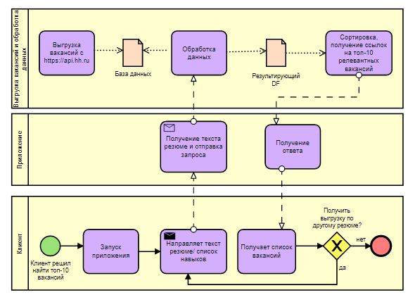

В части front-end:

В приложении должно быть:

* Навигация;
* «Главная страница» с кратким описанием функционала приложения и кнопка с возможностью перехода на страницу поиска вакансий;
* Страница «Поиск вакансий» должна содержать окно ввода для резюме/ опыта пользователя, кнопку поиска вакансий;
* Вывод результата производится на страницу поиска

В части back-end:

* Выгрузка вакансий (например, с hh.ru)
* Подготовка Dataframe.
* Стемминг
* Токенизация
* Векторизация
* Вычисление cos сходства м/у векторами
* Tf-idf
* Получение результирующего DF
* Сортировка результатов
* Вывод ссылок топ-10 вакансий

**Путь пользователя:**

**Пользовательский интерфейс:**

